

Basado en el documento SQL realizar los siguientes enunciados y pegar el resultado y captura. Subir a GitHub en la carpeta correspondiente
1. Seleccionar todos los estudiantes
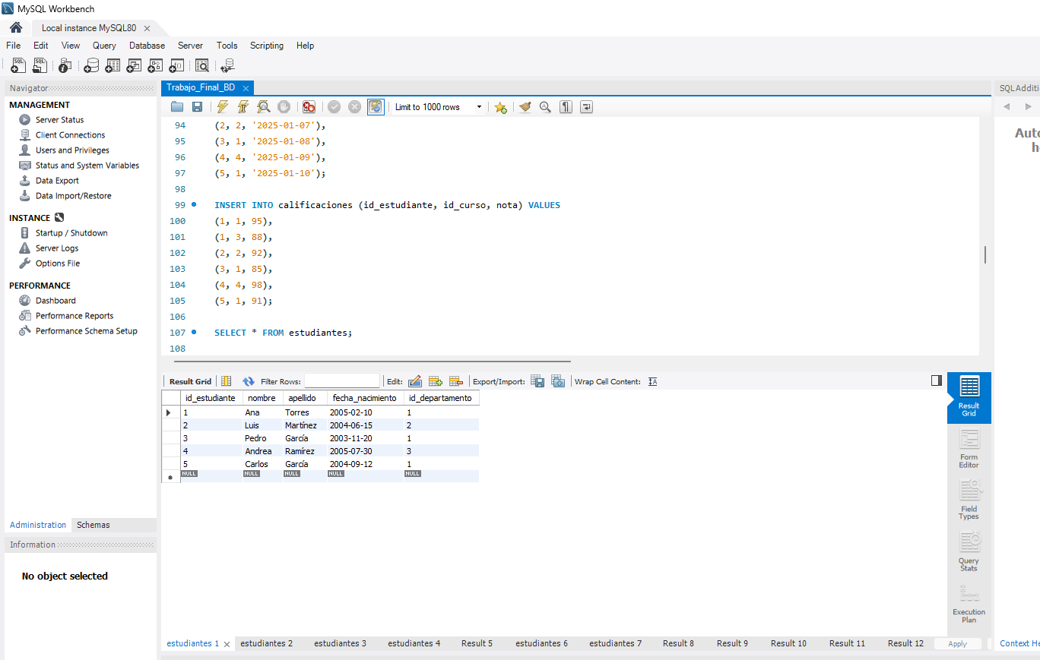

2. Listar solo los nombres y apellidos
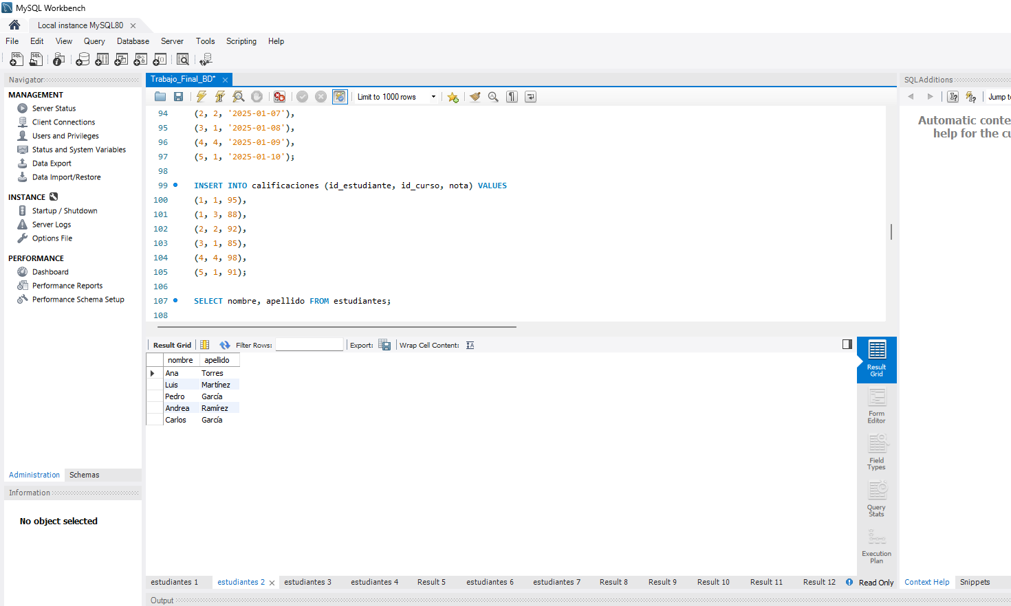

3. Filtrar estudiantes de un departamento
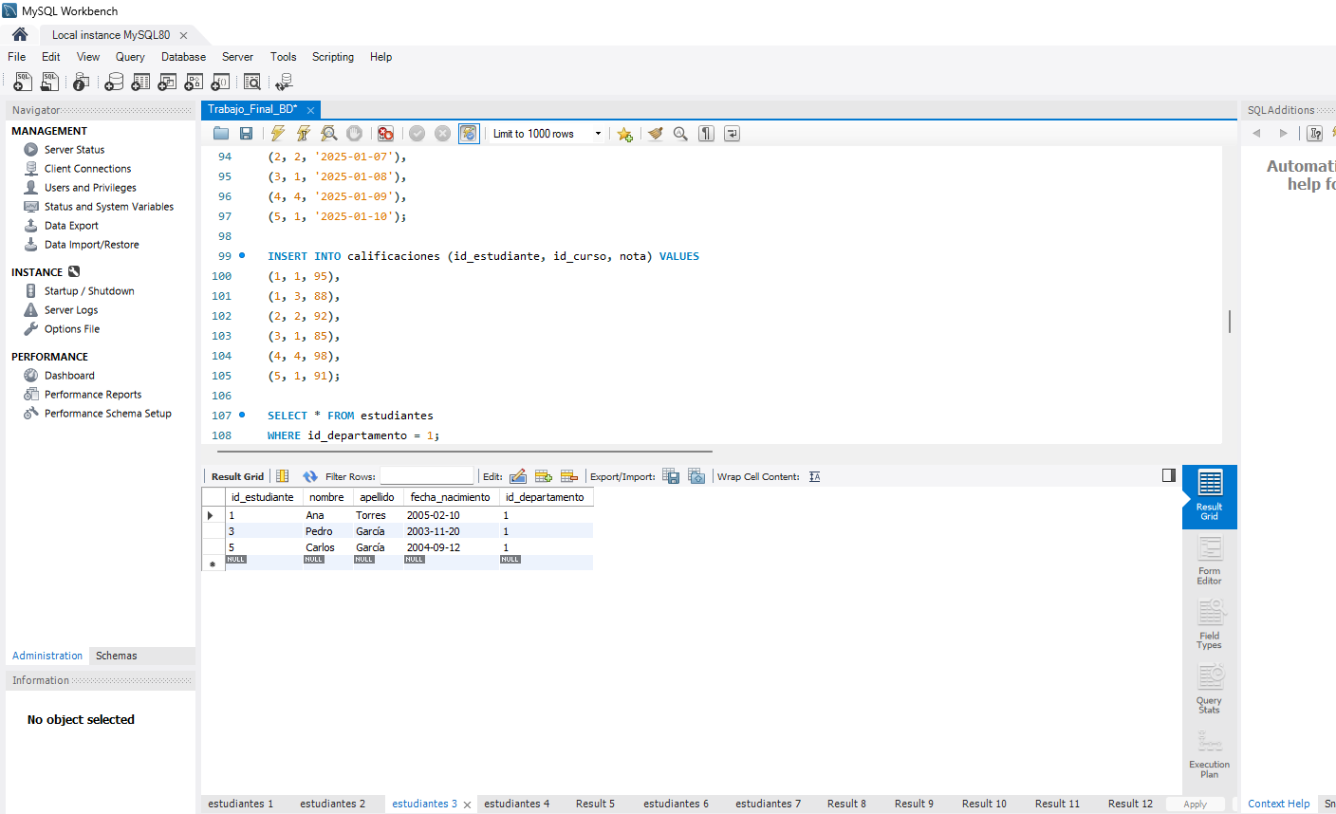

4. Ordenar estudiantes por fecha de nacimiento (más viejos primero)
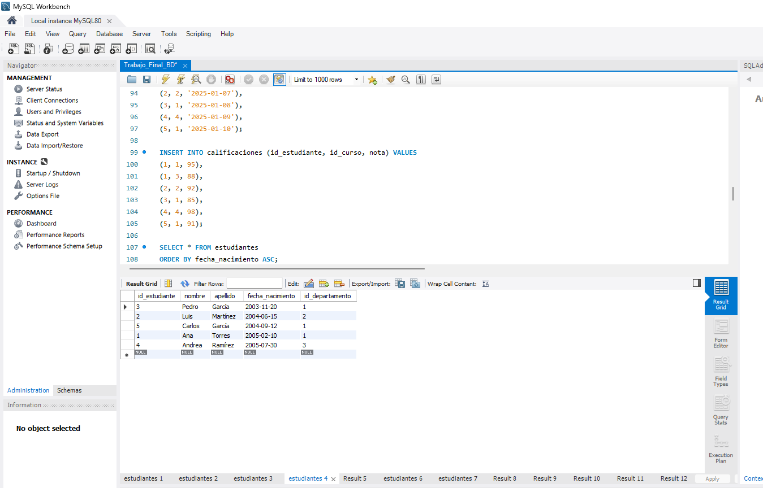

5. Contar cuántos estudiantes hay
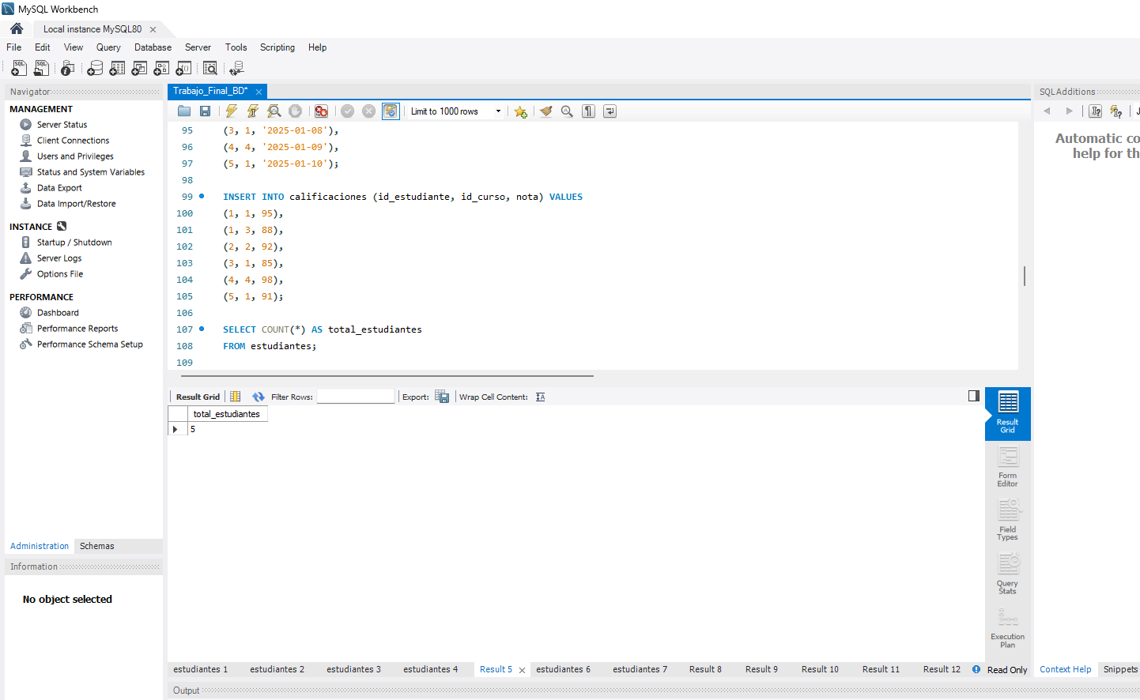

6. Buscar estudiantes con apellido 'García'
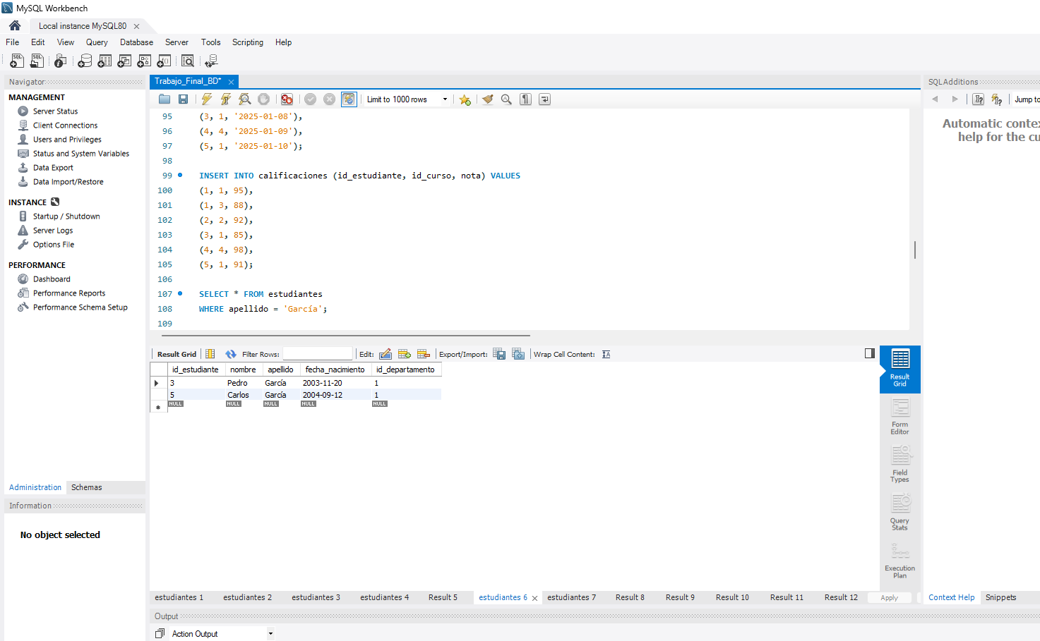

7. Buscar por patrón (nombres que empiezan con 'A')
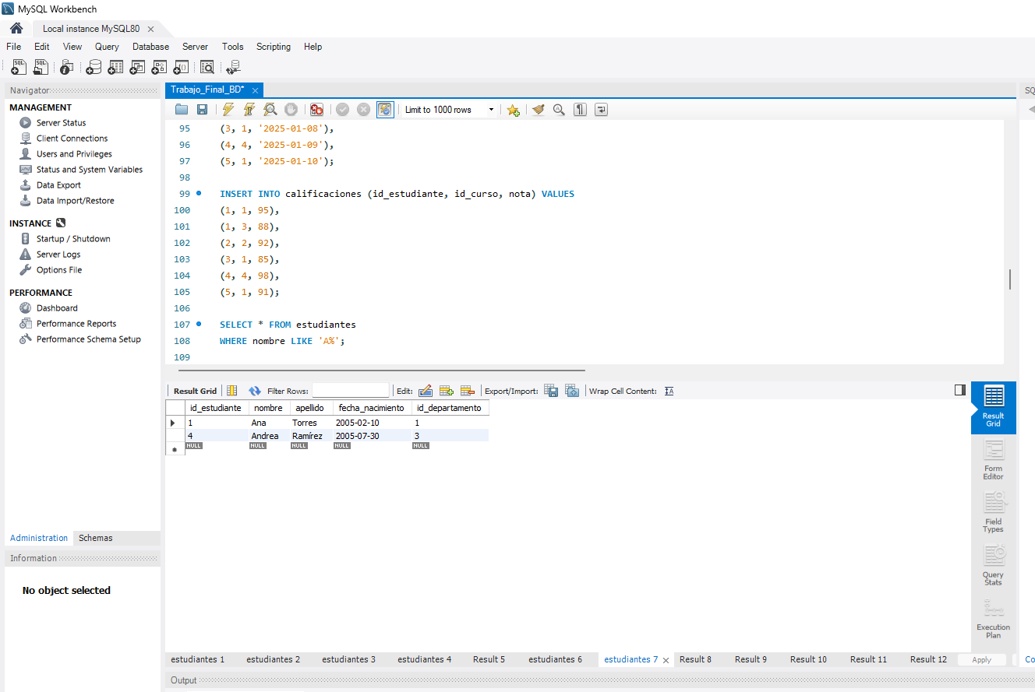

8. Join: Mostrar nombre del estudiante y el nombre del departamento
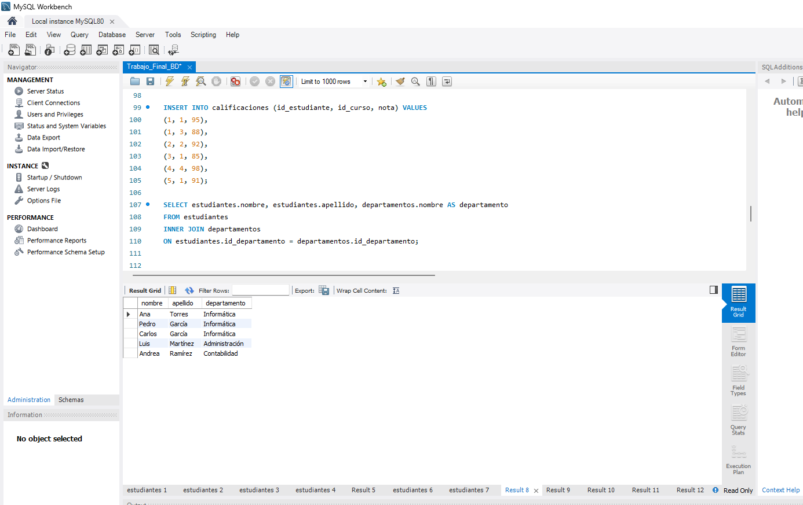

9. Promedio de calificaciones por estudiante10. Cantidad de estudiantes por departamento
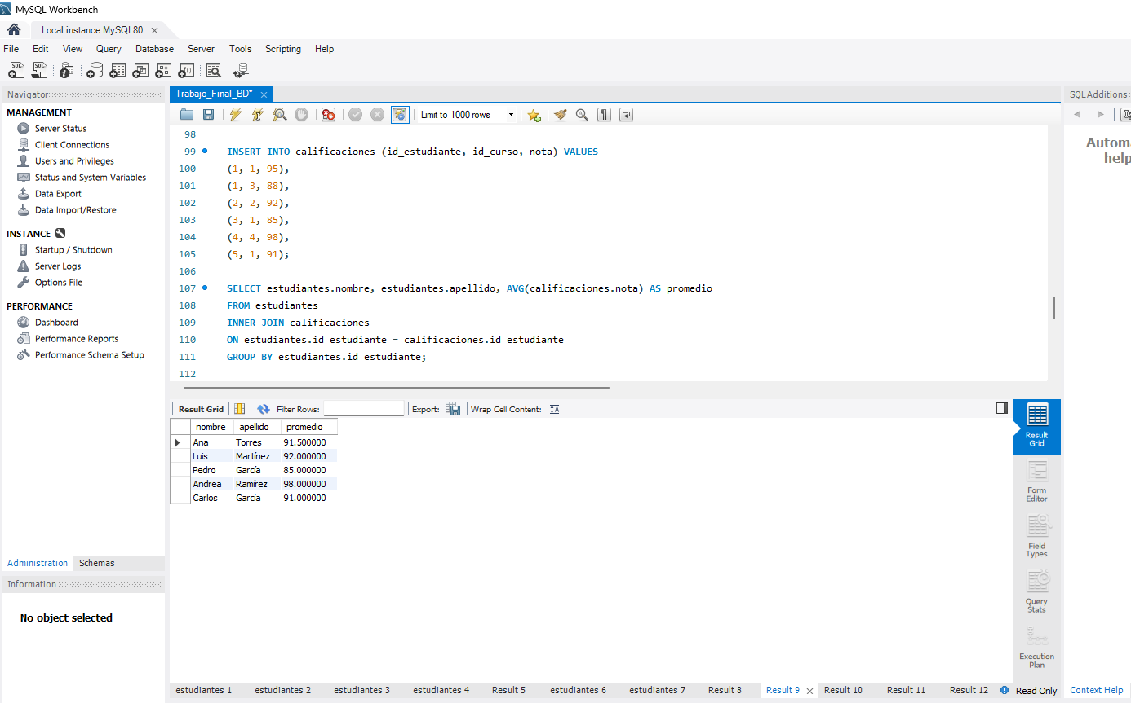

11. Cursos impartidos por cada profesor
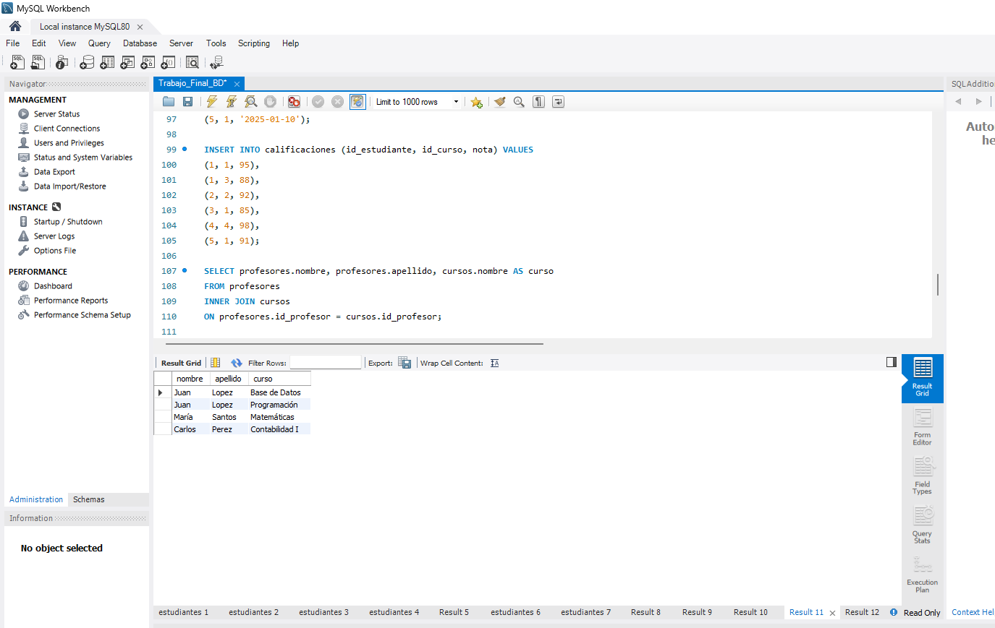

12. Estudiantes con promedio mayor a 90
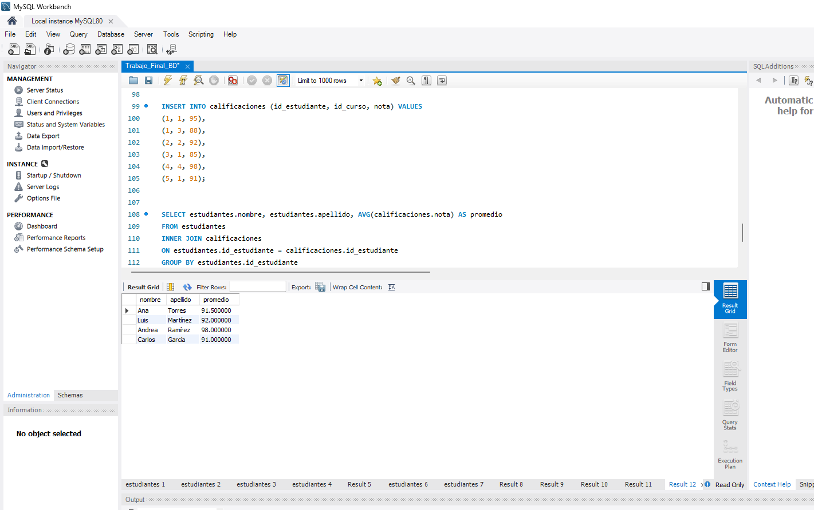

13. Top 5 estudiantes con mejores promedios
